Муниципальное бюджетное общеобразовательное учреждение
средняя общеобразовательная школа рабочего посёлка Мухен
муниципального района имени Лазо Хабаровского края

Конспект урока по теме
«Решение систем линейных уравнений»

Подготовила и провела
учитель математики 1 категории
Кушнарь Лариса Александровна

Мухен 2017 год
План-конспект урока по алгебре в 8 классе по теме
«Решение систем уравнений. Метод подстановки».
Цели урока:
- развивать умение решать системы линейных уравнений графическим методом;
- объяснить решение систем методом подстановки;
- сформировать умение выражать одну величину через другую из линейного уравнения,
- решать системы методом подстановки.
1. Организационный момент
2. Устная работа
1. Вычислите: 3²; 10²; 12²; 5²+6².
2. Назовите три решения уравнения:
а) х – у = 1, в) 6 + 0х = 2у,
б) х у = 0, г) 0х + 0у = 0.
3. Выразите переменную х через переменную у:
а) у + х = 5, г) ху = 2,
б) у – х = 17, д) 3х - у = 0.
в) 2х – 10у = 2, ( х = 1 – 5у)
4. Представьте в виде многочлена:
а) (3 + у)², б) (а – 2)².
5. Являются ли решением системы
х + у = 4,
ху = 3.
Пары чисел (2; 2); (3; 1); (6; -2)?

3 Новая тема.
1) Устно разобрать решение заданий № 612(б, в),
2) Решить графически систему уравнений: 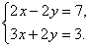( У доски работает ученик , с комментариями решает данную систему).
Первое линейное уравнение представим в виде функции . Функция линейная, поэтому для построения графика, а графиком является прямая, необходимы координаты двух точек: .
Второе уравнение: графиком функции является прямая, проходящая через точки .
Построим графики двух функции на одной координатной плоскости:
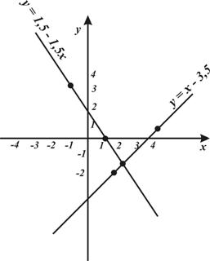
Точка пересечения данных график – это решение системы уравнений. Но у точки пересечения координата , а вот координата не точная. Ответ можно записать, но не будет точным.
После решения системы уравнений графическим способом класс понимает, что нужен другой способ решения.
Объяснить решение систем уравнений методом подстановки на основе данной системы.
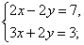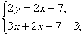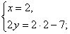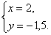
Ответ: (2; – 1,5).
3) Совместно разработать алгоритм решения систем линейных уравнений и сверить его с учебником (с. 151).
4) Разобрать примеры 1 и 2 учебника (с. 162 – 163).
4.Актуализация знаний.
- Два ученика по желанию работают у доски. Остальные в тетради.
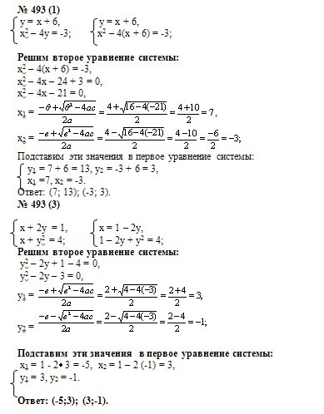
2) Работа по карточкам:
Учащимся выдаются по 2 карточки с заданиями разного уровня сложности, каждый ученик в соответствии с тем как он понял материал, имеет возможность выбрать ту карточку, с которой, по его мнению, он справится.
Есть карточки с решениями. Ребята сами подходят, проверяют свои решения и выставляют себе оценки.

Пример 1 – решить систему методом подстановки:
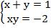
В данном случае удобно из первого уравнения выразить у:
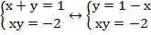
Подставим полученное выражение во второе уравнение:
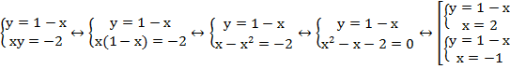
Находим соответствующие значения у:
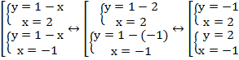
Ответ: (2;-1), (-1;2)
Пример 2 – решить систему методом подстановки:
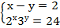
В данном случае удобно из первого уравнения выразить х:
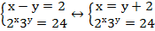
Подставим полученное выражение во второе уравнение:
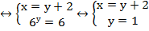
Находим соответствующее значение х:
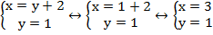
Ответ: (3;1)

5. Итоги урока. Рефлексия.
– Что называется решением системы уравнений с двумя переменными?
– Какие вы знаете способы решения систем уравнений?
– Сформулируйте алгоритм решения систем уравнений способом подстановки.
– Из какого уравнения системы лучше выражать переменную?
У каждого ученика лист самооценки:
- Сегодня я узнал…
- У меня получилось…
- Мне было интересно…
- Было трудно…
- Теперь я умею…
Домашнее задание: прочитать новый материал ; выполнить задания №615(а,б) № 616(а)

